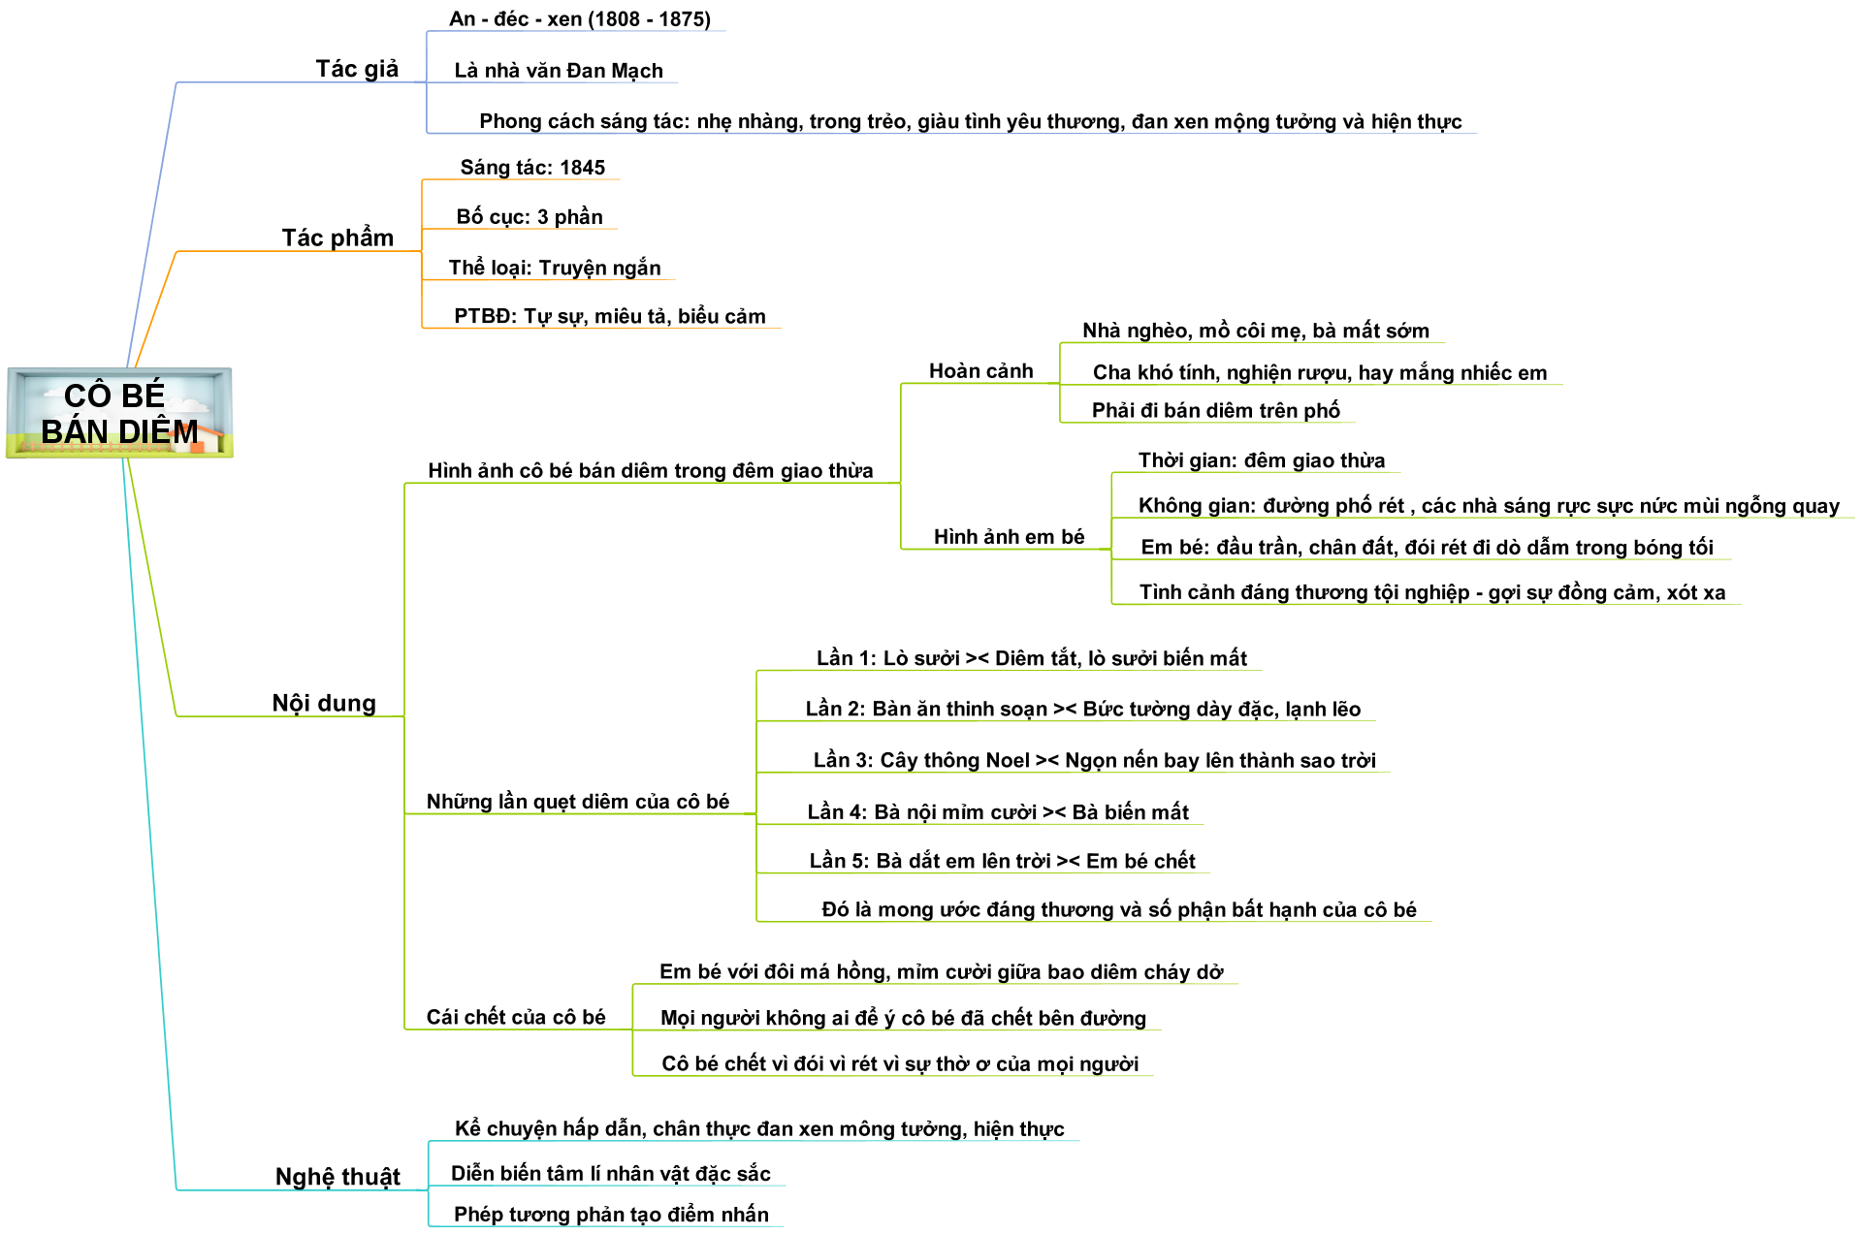

PHIẾU BÀI TẬP
Phát biểu cảm tưởng của em về truyện Cô bé bán diêm nói chung và về đoạn kết của truyện nói riêng.

